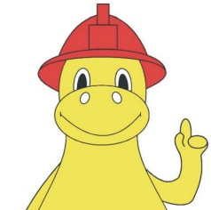
Mladý záchranář – hasičem v akci
úkol č. 3

Co všechno dělají hasiči?

Máte přehled o záchranářských činnostech, při kterých se můžete setkat s hasiči? Víte, v kterých situacích se můžete na hasiče obrátit? Práce hasičů je velice rozmanitá, v dnešní době už se netýká jen hašení požárů.

První věková kategorie
- napište pět typů zásahů hasičů, v odpovědích požadujeme různé druhy událostí a proto např. požár domu, auta, lesa považujeme za jeden typ zásahu,
- vyberte si jeden druh zásahu a napište k němu vyprávění o zásahu hasičů nejméně v 15 větách (hodnotíme originalitu, kreativitu a fantazii),
- na obrázku níže najděte co nejvíce nesmyslů a napište nám je.

Druhá věková kategorie
- napište co nejvíce typů zásahů hasičů, v odpovědích požadujeme různé druhy událostí a proto např. požár domu, auta, lesa považujeme za jeden typ zásahu,
- vyberte si jeden druh zásahu a napište k němu vyprávění o zásahu hasičů na A4 (hodnotíme originalitu, kreativitu a fantazii),
- všechny zadané údaje nám zašlete.

Vypracované úkoly zasílejte na FB profil „Mladý záchranář – hasičem v akci“ prostřednictvím zpráv. Na úkolech můžete pracovat do 29. 3. 2016!
